Нас рекламой с толку сбить нельзя.
Рекламируют, что нужно и нельзя.
Что же выбрать, милые друзья?
«Только лучшее!» - отвечу вам я.
И тогда наверняка Скажем вредному: «Пока!» Мы здоровыми хотим служить Отчизне.
И на целый белый свет
Негативу скажем: «Нет!».
Быть рекламе только для добра.
Что полезно рекламируйте нам, люди!
О здоровье мы теперь не позабудем.
И тогда наверняка
Скажем вредному: «Пока!»
И на целый белый свет
Негативу скажем: «Нет»!
Мы голосуем за здоровый образ жизни!!!

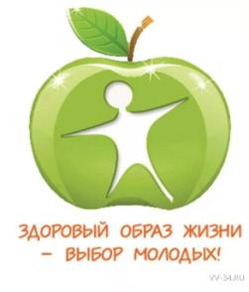

Для здоровья и порядка
Начинайте день с зарядки.
Вы не ешьте мясо в тесте,
Будет талия на месте.
Долго, долго, долго спал-
Это недугов сигнал.
Закаляйтесь, упражняйтесь
И хандре не поддавайтесь.

Департамент социальной защиты населения
Администрации Владимирской области
Государственное казенное учреждение
социального обслуживания Владимирской области
«Собинский социально - реабилитационный
центр для несовершеннолетних»

Выбери здоровый образ жизни

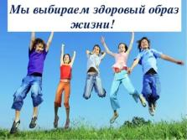

г. Собинка 2017
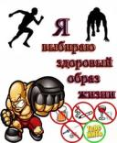
Здоровый образ жизни — это образ жизни, который направленный на профилактику заболеваний и укрепления организма человека с помощью простых составляющих — правильного питания, занятия спортом, отказа от вредных привычек и спокойной, не вызывающей нервных потрясений.
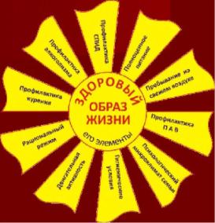

Задумываться человека о здоровом образе жизни заставляет изменения в окружающей среде, работа, которая вызывает стрессы, новости, которые постоянно вещают о плохой политической ситуации и военных действиях в разных странах. Все это ухудшает состояние здоровья. Но все это можно решить, если вспомнить о таких моментах как:
- воспитывать привычку вести здоровый образ жизни необходимо с раннего детства;
- знать о том, что окружающая среда не всегда приносить организму человека пользу;
- помнить о том, что сигареты, алкоголь и наркотики наносят непоправимый ущерб здоровью человека;
- правильное питание улучшает состояние здоровье, уменьшает риск заболеваний сердечно-сосудистой системы, улучшает состояние кожи, волос и ногтей, а также способствует лучшему пищеварению;
- занятие спортом дает возможность чувствовать себя бодрым на протяжении всей жизни;
- эмоциональное, психологическое и духовное самочувствие.
